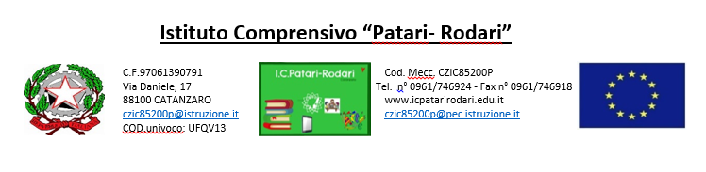AL DIRIGENTE SCOLASTICO

I-C. “PATARI-RODARI”

CATANZARO

**ACQUISTO LICENZA PERPETUA JAMF SCHOOL CON CONFIGURAZIONE(MDM)**

I SOTTOSCRITTI __________________________________________________________, GENITORI DELLA/O

ALUNNA/O _____________________________________________________, ISCRITTA/O PER L’ANNO

SCOLASTICO 2023/2024 ALLA CLASSE PRIMA DELLA SCUOLA SECONDARIA DI PRIMO GRADO (CLASSE 4.0),

INVIANO COPIA DELL’AVVENUTO VERSAMENTO DELLA SOMMA DI 30 EURO PER L’ACQUISTO DELLA

LICENZA SOPRA INDICATA.

FIRMA

___________________________________

___________________________________